铁锅战法七大买点之三指背离

**三指背离----最神奇的买点**

1.**锅上三指背离**：K线站上77和99日均线后，到达离77和99日均线上方大约三个手指宽度距离的位置，就是三指背离的卖点。

锅上三指背离是卖点，到三指的距离不涨停必回调，如图：

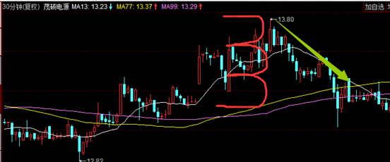

2.**锅下三指背离**：K线跌破77和99日均线后，到达离77和99日均线下方大约三个手指宽度距离的位置，就是三指背离的买点。

锅下三指背离是买点，到三指的距离出现的拉升，如图：

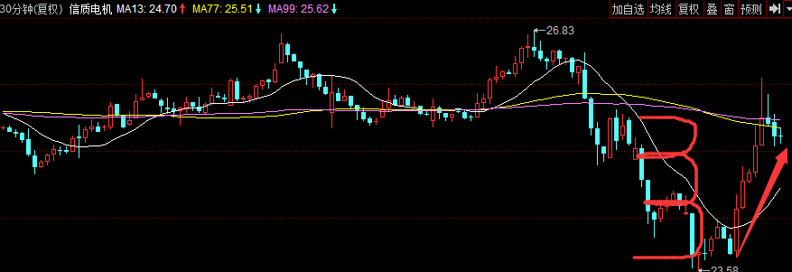

3.**三指背离的量法**

大锅是起点，当K线在第三根手指附近时，锅上是卖点，锅下是买点。

锅上三指背离的量法，绿圈是大锅位置是起点，红圈是K线跌到第三根手指附近，之后出现回调。

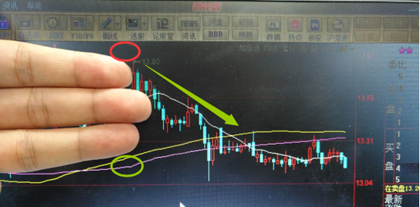

锅下三指背离的量法，绿圈是大锅位置是起点，红圈是K线跌到第三根手指附近，之后出现拉升。

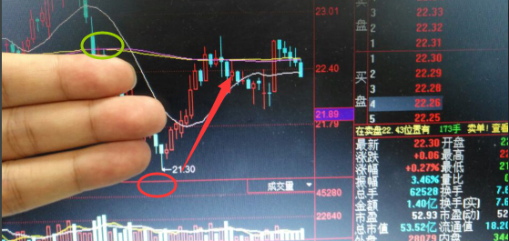

（注意：三指背离即时买点也是卖点，但是宜做卖点，不宜做买点）